ИНФОРМАЦИОННОЕ СООБЩЕНИЕ
ДЛЯ ДИСТРИБЬЮТОРОВ КОМПАНИИ DR.NONA!
В Московском офисе компании!
С 1 по 31 июля 2022 компания объявляет розыгрыш призов!
Розыгрыш состоится в августе 2022 года в офисе представительства.
- Условия для участия в розыгрыше:
Дистрибьютор с 1 по 31 июля 2022 года, набравший 180 личных очков (можно накопительно) – получит право на участие в розыгрыше. (На 180 очков одно право на участие в розыгрыше, на 360 очков два и т.д.).
Призы участникам распределятся таким образом:

Главный приз!!!

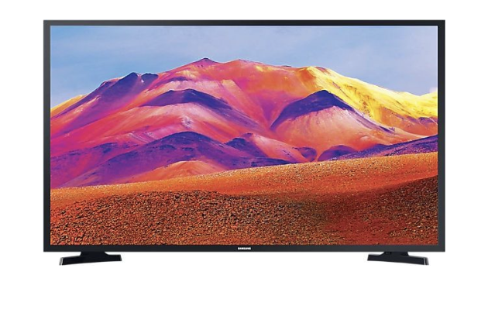Телевизор LED Xiaomi MI TV P1 43
5 Вторых призов!!!

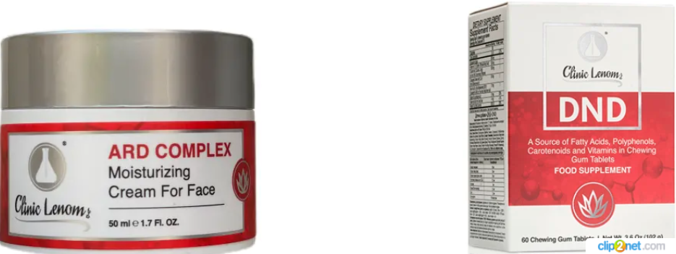 упаковка DND и упаковка ARD Complex
10 Третьих призов!!!

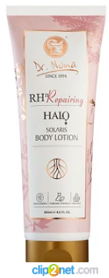 упаковка Halo Solaris Body Lotion

Администрация

